INSTITUTO TECNOLÓGICO DE TIJUANA
Ing. En Sistemas Computacionales
Estructura de Datos
Proyecto Final Métodos de ordenamiento
Nava Reyes Carlos – 17212163
Hoy en día existen diferentes métodos de ordenamiento pero sin embargo no todos tienen la misma capacidad al implementarse algunos son mejores ordenando arreglos de gran tamaño que pueden no ser tan eficientes ordenando arreglos con un tamaño pequeño; En base a este problema se nos presento el realizar un proyecto donde midiéramos el tiempo de ejecución de los siguientes métodos de ordenamiento:
BubbleSort: Es uno de los algoritmos mas simples trabaja con repetidas comparaciones y cambios. Básicamente lo que hace es tomar el elemento mayor y lo recorre de posición en posición hasta ponerlo en su lugar.
QuickSort: Es uno de los algoritmos mas rápidos su tiempo de ejecución en promedio es 0(n log(n)); Cabe mencionar que es un algoritmo recursivo y si no se implementa de la manera correcta podría no tener la misma eficiencia.
MergeSort: Consiste en dividir el problema a resolver en sub-problemas del mismo tipo que a su vez se dividirán, mientras no sean suficientes pequeños o triviales; Un claro ejemplo son las matrushka que de un solo muñeco pueden salir muchos mas pequeños.
ShellSort: Su complejidad es de O(n1.2) en el mejor caso y de O(n1.25) en el caso promedio. Este algoritmo ordena los datos por inserción hace que la lista principal se divida en varias sub-listas para ir ordenando entre cierto espaciado entre los datos.

En base a estos 4 diferentes algoritmos mencionados anteriormente se realizo una tabla que nos muestra las diferentes marcas de tiempo obtenidas a lo largo de 30 pruebas con diferentes arreglos y estos son los resultados:

Merge Sort | Quick Sort | Shell Sort | Bubble Sort
0.0173690319061 | 0.0189599990845 | 0.00400686264038 | 0.560148954391
0.0173180103302 | 0.0183241367340 | 0.00417685508728 | 0.557045936584
0.0171029567719 | 0.0181210041046 | 0.00395202636719 | 0.560698032379
0.0186688899994 | 0.0195279121399 | 0.00400400161743 | 0.566720962524
0.0181329250336 | 0.0176191329956 | 0.00422310829163 | 0.558191061020
0.0173230171204 | 0.0175230503082 | 0.00413107872009 | 0.558064222336
0.0171411037445 | 0.0179970264435 | 0.00413680076599 | 0.558601856232
0.0188810825348 | 0.0191841125488 | 0.00497603416443 | 0.599734067917
0.0180900096893 | 0.0191779136658 | 0.00460505485535 | 0.580720901489
0.0193040370941 | 0.0199730396271 | 0.00429797172546 | 0.589745044708
0.0191121101379 | 0.0194489955902 | 0.00456809997559 | 0.611960887909
0.0199549198151 | 0.0230500698090 | 0.00488901138306 | 0.614174127579
0.0187640190125 | 0.0226860046387 | 0.00431704521179 | 0.636608123779
0.0174679756165 | 0.0176329612732 | 0.00427699089050 | 0.562060117722
0.0173659324646 | 0.0178620815277 | 0.00466513633728 | 0.565587997437
0.0178530216217 | 0.0202820301056 | 0.00680494308472 | 0.572509050369
0.0182130336761 | 0.0192608833313 | 0.00470280647278 | 0.567492961884
0.0186929702759 | 0.0191109180450 | 0.00484395027161 | 0.566484928131
0.0212759971619 | 0.0187709331512 | 0.00404191017151 | 0.576143026352
0.0180790424347 | 0.0178699493408 | 0.00447201728821 | 0.565778970718
0.0180079936981 | 0.0183310508728 | 0.00411486625671 | 0.567769050598
0.0186212062836 | 0.0190589427948 | 0.00478792190552 | 0.564423799515
0.0171720981598 | 0.0186610221863 | 0.00416779518127 | 0.576940059662
0.0184299945831 | 0.0186519622803 | 0.00397491455078 | 0.570313930511
0.0203490257263 | 0.0187349319458 | 0.00396084785461 | 0.619585990906
0.0195140838623 | 0.0187430381775 | 0.00402283668518 | 0.563643932343
0.0176789760590 | 0.0186409950256 | 0.00405001640320 | 0.570055007935
0.0188200473785 | 0.0180249214172 | 0.00434398651123 | 0.564635038376
0.0174930095673 | 0.0190119743347 | 0.00482892990112 | 0.598484039307
0.0178329944611 | 0.0179600715637 | 0.00391101837158 | 0.568834781647

Tiempo promedio
Merge | Quick | Shell | Bubble
0.018334317207343 | 0.018940035502113 | 0.004408494631449 | 0.576438562075333

Explicación del código.

Se importan las librerías necesarias que necesitaremos para algunas funciones
import random #Esta librería nos ayudara en el uso de generar listas con datos aleatorios
from time import time #Nos ayudara para tomar el tiempo de inicio y final
import sys #Con ayuda de esta librería re definiremos el máximo numero recursivo
sys.setrecursionlimit(10000) # Re-define la cantidad de veces que una función se puede llamar a si misma
Función que generara las listas aleatorias
Bubble Sort
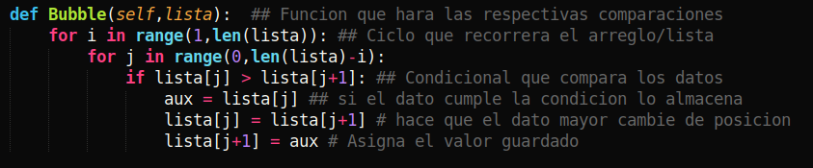
Shell Sort
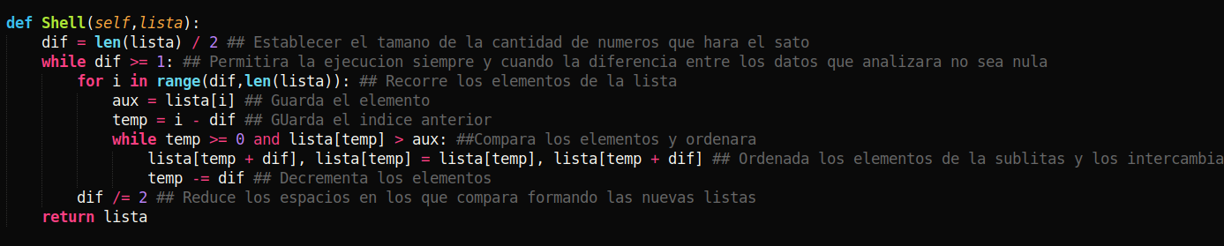

Quick Sort
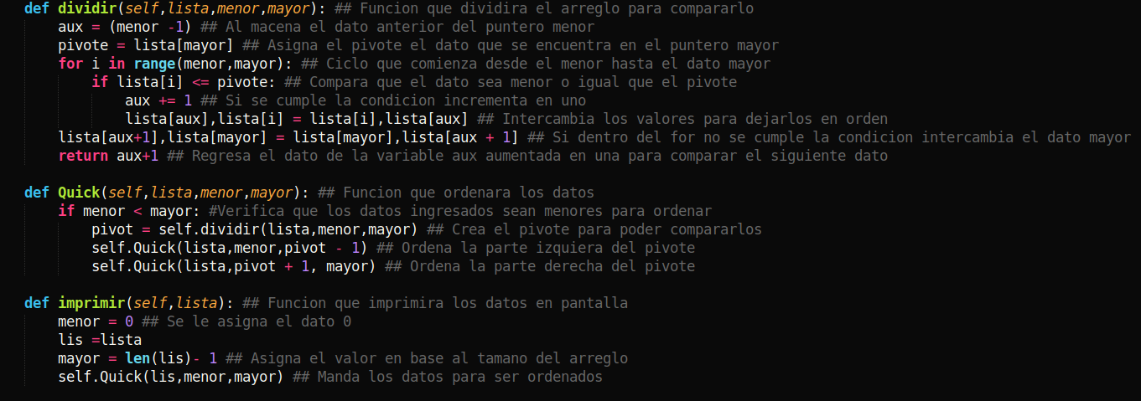
Merge Sort
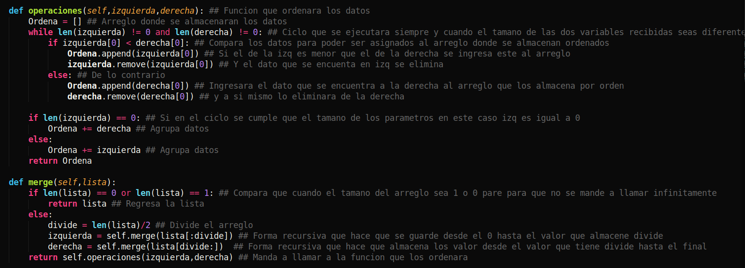
Una vez que se codificaron los diferentes algoritmos de ordenamiento se mandaron a llamar con una variable que se le asigno la clase principal para poder hacer uso de las diferentes funciones que contienen a los algoritmos. Se mando a llamar a la función que contiene los datos aleatorios y esta misma variable se igualo a 3 variables mas para que todos los algoritmos de ordenamiento ordenaran el mismo grupo de datos.
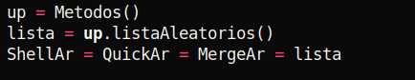

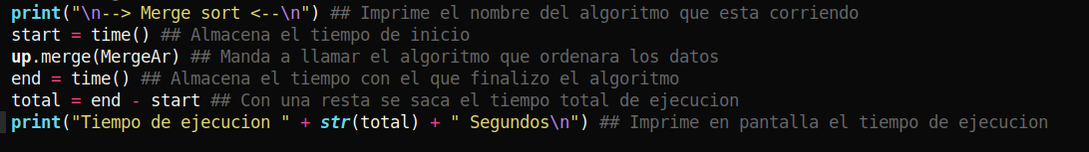
Una vez que se realizo todos lo anterior se procedió a mandar a llamar las diferentes funciones con el mismo formato y sus respectivas funciones y mensajes.

